Vážení rodiče, vážení žáci,
CK Arundel, s.r.o. pořádá pro děti a studenty ve věku 12 až 16 let prázdninový jazykový kemp s výukou angličtiny ve Worthingu. Podrobný program číslo 092019 přikládáme.
Cena pro jednu osobu je 10.790,- Kč včetně DPH.
ZÁVAZNÁ PŘIHLÁŠKA
Přihlašuji
Jméno: _______________________________________________
Příjmení: _______________________________________________
Datum narození: _______________________________________________
Adresa trvalého pobytu:
Ulice: _______________________________________________
Obec: _______________________________________________
PSČ: _______________________________________________
Telefon na žáka: _______________________________________________
Telefon na rodiče: _______________________________________________
e-mail na žáka: _______________________________________________
e-mail na rodiče: _______________________________________________
na prázdninový jazykový kemp dle přiloženého programu v termínu 25.8. až 31.8.2019. Cenu bude možné uhradit jednorázově nebo v následujících splátkách:
- První splátka ve výši 4.000,- Kč do 10 dnů od podpisu Smlouvy o zájezdu
- Druhá splátka ve výši 4.000,- Kč do 29.03.2019
- Třetí splátka ve výši 2.790,- Kč do 31.05.2019
nebo
- Jednorázová platba ve výši 10.790,- Kč do 10 dnů od podpisu Smlouvy o zájezdu

V _________________________________________ dne _______________
Jméno a příjmení zákonného zástupce: _______________________________________________

Podpis zákonného zástupce: ______________________________________________________
Vyplněnou závaznou přihlášku zašlete poštou na níže uvedenou adresu nebo oskenujte a elektronicky pošlete na info@arundel.cz nejpozději do 31.12.2018. Obratem Vám zašleme Smlouvu o zájezdu včetně informací o platbě.
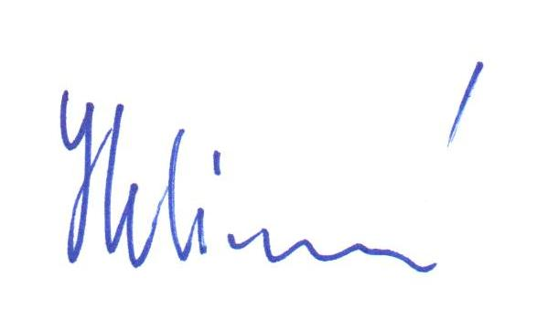
Na setkání s Vámi se těší
PeadDr. Jana Helikarová
jednatel CK Arundel, s.r.o.
Na Vyhlídce 1422
Nové Město nad Metují
549 01
Informace pro zákazníka

Soubor služeb cestovního ruchu, které jsou Vám nabízeny, představují zájezd podle zákona č. 159/1999 Sb., o některých podmínkách podnikání a o výkonu některých činností v oblasti cestovního ruchu, ve znění pozdějších předpisů, který provádí směrnici (EU) 2015/2302.

Budete moci uplatnit veškerá práva, která pro Vás vyplývají z právních předpisů Evropské unie týkajících se zájezdů. Cestovní kancelář Arundel, s.r.o. ponese plnou odpovědnost za řádné poskytnutí služeb zahrnutých do zájezdu.

Cestovní kancelář Arundel, s.r.o. má ze zákona povinnost zajistit ochranu pro případ úpadku (pojištění záruky nebo bankovní záruka), na základě které Vám budou vráceny uskutečněné platby za služby, které Vám nebyly poskytnuty z důvodu jejího případného úpadku, a pokud je součástí zájezdu doprava, bude zajištěna Vaše repatriace.

Další informace o základních právech podle směrnice (EU) 2015/2302 získáte zde:
https://www.arundel.cz/pool/vzor/upload/Smlouvy_o_zajezdu/Povinna_informace_pro_zakaznika_CK_28.11.2018_-_Odkaz_na_detail.pdf

